pub116version3 l’Olivier1
la_____________________________________________________de Simon?
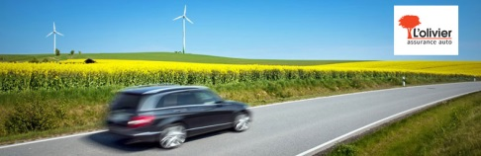
Non, _____________________là ! Ouf, là non plus. Par contre quand il n’a pas pu____________________, là j’étais là. Je vous envoie une___________________________tout de suite.
L’Olivier assurance auto, être là quand il faut.
Emma1
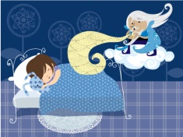
Je m’appelle Frank, ce n’est pas mon vrai nom. Mais vous__________________________________de le connaître. Je fais_____________les gens. Par centaines. Dans mes livres. Pas comme dans les films malheureusement. _________________ vraiment à____________________. Je suis un marchand de sable. La plupart des gens pensent que nous naissons marchands de sable mais___________________. Comme pour toutes les professions_____________un diplôme. Un prêt-étudiant à tout ça. Mais_____________ne vous____________________que les bases. Il faut quelques compétences___________________________, une attention permanente à son environnement. Une perception très fine de chaque situation et il faut de la patience. ____________________________, au début, je n’avais rien de tout ça. Ah, et les _______________. Je________________________________________________________________. Et puis un jour : Emma, quelque chose que je n’avais________________vu avant. Et ça a vraiment tout changé. Emma ! Emma avec le pouvoir de faire endormir ___________________________. Sans moutons, sans sable magique. Emma, le matelas pour tous, _____ __________ _________, ____ _________ ____________. Dormez mieux, dormez___________________. Tout simplement. Du coup, j’ai atterri ici, j’ai ouvert un Kebab, _____________________________tout ce qu’il fallait
L’Olivier2
Le weekend camping de Mathieu ? Non, j’étais pas là. _______________, l’homme plus. Et là non plus. En revanche, quand ils n’ont pas pu_____________________, là j’étais là ! J’ai fait le nécessaire. L’Olivier assurance auto, être là quand il faut.
Intermarché1
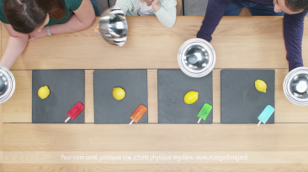
Hop là ! Fraise ! Abricot ou pêche ? Que de cerise ! Mûre je te jure ! Non, moi_________________plus framboise que cerise.
c’est menthe ultra fraiche non ?
là______________________abricot ; ah oui, c’est de l’orange.
il y a de la menthe aussi non ?
Ah bon ?
______________________________________________________.
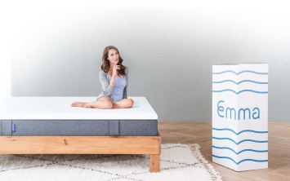
______________________________________________. _______________________________________.
Emma2
Voici Emma, LE matelas________________la___________________ _________par Que choisir ; ___________________à tous, seul ou à plusieurs, ni trop dur, ni trop mou, toujours adapté. Cent nuits d’essai, sans risque. ___________________________garanti Emma, le matelas pour un meilleur_____________. Commandez en ligne

